Az idegsejtek

|  |  |
| --- | --- |
|  | 1. Miért különleges az idegsejt, miben különbözik más sejttípusoktól? 2. Hányféle idegsejttípus építi fel az emberi agyat? 3. Hogyan es miben segítenek a gliasejtek az idegsejteknek?  Az idegsejtek száma |

Idegsejtek, illetve azok nyúlványai az emberi szervezet szinte minden részében előfordulnak. A legtöbb az agyban található (újabb számítások szerint 86 milliárd), de meglepő, hogy a gerincvelőben és a bélben az idegsejtek száma közel megegyezik, így a bélidegrendszert külön „agyként” is említik. Az ecetmuslicának 100–300 ezer, az egérnek 75 millió, a macskának 1,2 milliárd, kutyáknak 2,2 milliárd, a csimpánznak 28 milliárd, az elefántnak 257 milliárd idegsejtjéről számolnak be a szakirodalomban.

## Válaszolj a kérdésekre!

# Az idegsejt felépítése

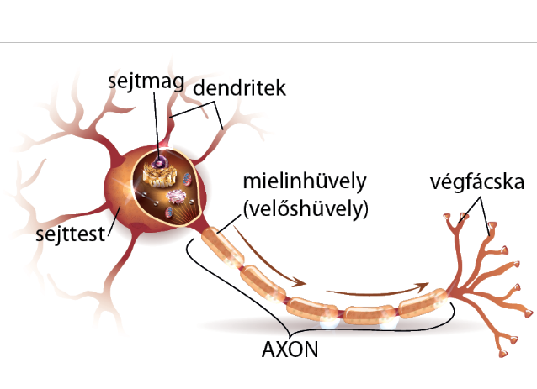Az idegsejtek nyúlványos sejtek, rövid nyúlványaik a **dendritek**, a leghosszabb nyúlványuk az **axon**. Az információ felvétele általában a dendriteknél zajlik, a sejttestben van a legtöbb sejtalkotó, itt történik a sejtműködések irányítása és a működés szempontjából fontos anyagok előállítása (1. ábra). Az axon, illetve végződése, az általában elágazó **végfácska** köti össze az idegsejtet egy másik sejttel. Az axon sejthártyája elektromos jel (akciós potenciál) vezetésére specializálódott, aminek hatására az axonvégződésből **kémiai anyagok** szabadulnak fel.

1. Az idegsejtek általános felépítése

# Idegsejtek típusai

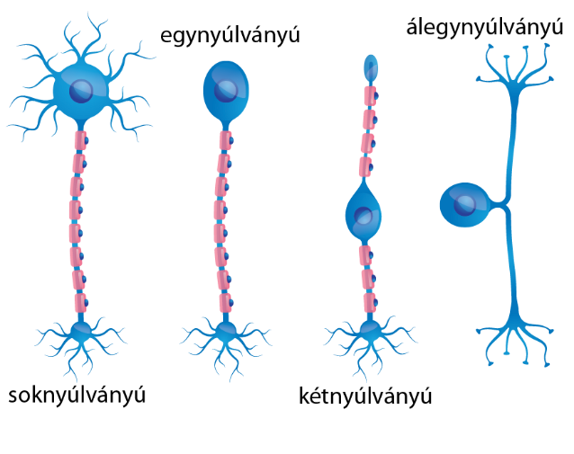Az idegsejtek attól függően, hogy a sejttestből hány nyúlvány ered, lehetnek **soknyúlványúak** (multipoláris), **egynyúlványúak** (unipoláris), **álegynyúlványúak** (pszeudounipoláris), **kétnyúlványúak** (bipoláris) (2. ábra). Működésük alapján érzőidegsejt (szenzoros neuron), **mozgatóidegsejt** (motoros neuron) és **közti** **idegsejt** (interneuron) különböztethető meg.

3. Különböző funkciójú idegsejtek

2. Különböző felépítésű idegsejtek

Az egynyúlványú neuron főként gerinctelenekre (pl. rovarok) jellemző. Gerincesekben az úgynevezett álegynyúlványú idegsejtnek kezdetben két nyúlványa van, amelyek a sejttest közelében összeolvadnak. A soknyúlványú idegsejtek főként interneuronok és mozgatóidegsejtek. Az interneuronok axonja lehet rövid, és ekkor helyi kapcsolatokat alakít ki, vagy hosszabb, ekkor távolabbi célsejtekkel létesít kapcsolatot (3. ábra).

## Következtess!

# Miért különleges sejttípus az idegsejt?

Az idegsejt ingerlékeny sejttípus, melynek fő feladatai az **információ** (inger) **felvétele**, **feldolgozása** (jelátalakítás, inger ingerületté alakítása), és továbbítása (4. ábra).

4. ábra Ingerület továbbítása

Az **inger** az élő szervezetet érő, annak valamilyen válaszát keltő hatás.

Az **ingerület**: a sejt inger hatására bekövetkező változása. Megváltozhat pl. a sejt alakja (izom), elektromos állapota (akciós potenciál alakul ki), anyagcseréje (enzimek aktiválódása révén lebontja a májsejt a glikogént glükózzá).

**Jelnek** nevezünk mindent, ami mérhető és információt hordoz, pl. fizikai, kémiai, biológiai mennyiségek vagy azok változásai.

A **receptor** (jelfogó és jelátalakító) fogalmát különböző szerveződési szinteken is értelmezhetjük.

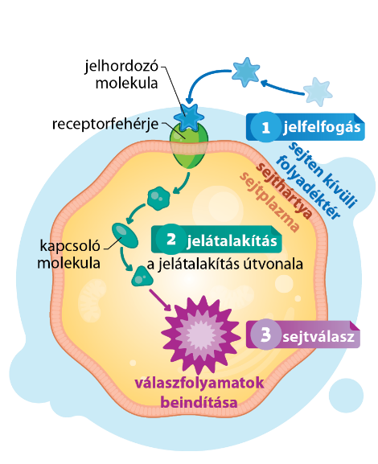A receptorok a sejt felszínén vagy a sejt belsejében elhelyezkedő **fehérjemolekulák**, amelyek agy adott anyag specifikus megkötésére képesek, ez a kötés különböző válaszfolyamatok beindulását eredményezi (5. ábra). Például ha a szívizomsejtekhez futó egyik idegvégződésből noradrenalin (jel) szabadul fel és hozzákötődik a szívizomsejtek receptoraihoz (jelfogó), ennek hatására olyan folyamatok (jelátalakítás, jelerősítés) indulnak be, amelyek eredményeként a szívizomsejtek és így a szív összehúzódásainak száma és ereje is nő (válasz).

5. A jelfeldolgozás sejten belüli folyamata

Sejtszinten receptornak számítanak az **érzékelősejtek** (speciális idegsejtek, módosult hámsejtek). A receptorsejt a külső és belső környezet fizikai (fény, hő, mechanikai) és kémiai (szag, íz) ingereit alakítja át elektromos jellé. Ahhoz, hogy az információkat a szervezet feldolgozza, le kell fordítani ezeket az idegsejtek nyelvére, amit **jelátalakításnak** nevezünk. Például a hangok, mint mechanikai ingerek a fülünkben elektromos jelekké alakulnak, ami több lépésben majd az agyba jut, ahol is megtörténik az elektromos jel értelmezése.

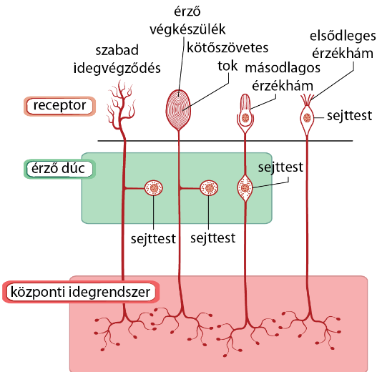Felépítésük alapján egyes érzőidegsejtek lehetnek szabad idegvégződésűek, mások idegvégződését kötőszövetes tok és benne sejtek veszik körül (idegvégkészülékek) (6. ábra).

6. A receptorsejtek típusai

A szabad idegvégződésű fájdalomérző receptorok olyan különböző ingerekre érzékenyek (mechanikai, kémiai és hőmérsékleti hatásokra), amelyek szövetkárosodást okoznak, vagy annak veszélyét hordozzák.

Végkészülékkel rendelkező receptorok pl. a bőr nyomásérzékelő receptorai.

A fülben található szőrsejtek (érzőreceptorok) ingerületét a sejten végződő érzőidegrost szállítja központba.

A szaglóhámban található érzőneuronok/érzékhámsejtek saját nyúlványaikkal viszi be az információt a központba.

# Az idegsejtek működése

# Nyugalmi potenciál

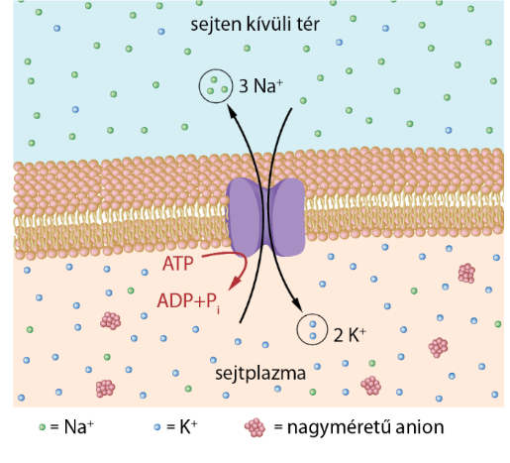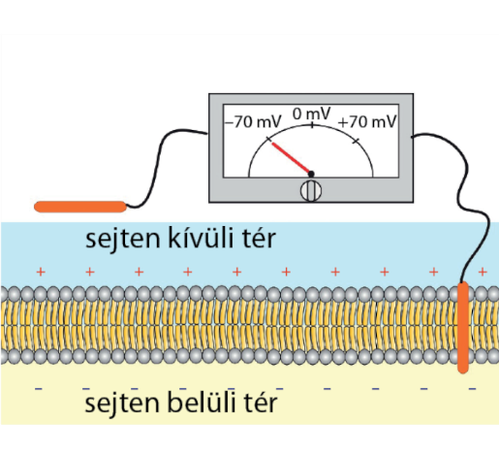Ha egy nyugalomban lévő, idegsejt belsejébe és a sejten kívüli terébe is elhelyezünk egy érzékelőelektródát, akkor a sejten belüli és a sejten kívüli tér között potenciálkülönbséget (feszültséget) mérhetünk, amit nyugalmi potenciálnak nevezzük (7. ábra). Értéke általában 0 és –100 mV közötti (jellemzően –70 mV).

8.A nyugalmi potenciált kialakító Na+/K+-pumpafehérje

7. A nyugalmi potenciál mérése

Kialakulása alapvetően a sejt belső és külső tere közötti eltérő ionösszetételre vezethető vissza. A sejten belüli térben például a káliumionok, míg a sejten kívüli térben a nátriumionok vannak jelen nagyobb koncentrációban. Ezt a sejthártyában lévő fehérje, a Na+/K+-pumpa ATP igényes működése okozza (8. ábra).

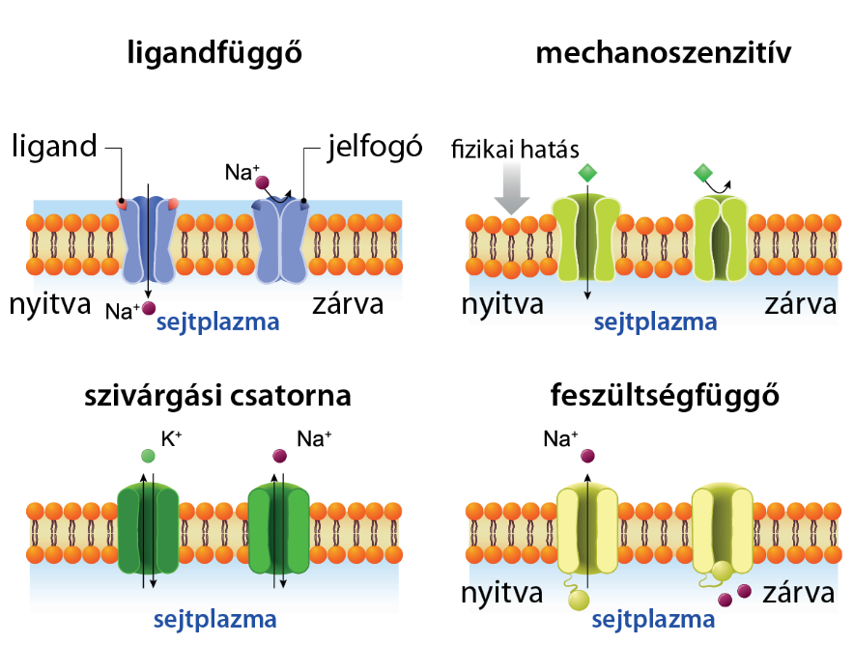Az eddig említett ionokon kívül a sejt belsejében a negatív töltésű fehérjék, míg a sejt külső terében a kloridionok találhatók nagyobb koncentrációban.

Megjegyzések

- A K+-ionok mintegy 20-szor könnyebben jutnak át a membránon nyugalomban, mint a Na+-ionok, ezért a nyugalmi potenciál kialakításában ezek az ionok a főszereplők.

- Már igen kevés ion átlépése jelentős feszültségkülönbség kialakulását eredményezi a membrán két oldala között.

Tartalom:

Tartalom

Az idegsejtek száma 1

Válaszolj a kérdésekre! 1

Az idegsejt felépítése 2

Idegsejtek típusai 2

Következtess! 2

Miért különleges sejttípus az idegsejt? 3

Az idegsejtek működése 5

Nyugalmi potenciál 5